Nota: Esta ficha debes subirla en el formulario de la web del Encuentro en el apartado: Ficheros adjuntos/evidencias,
https://buenaspracticas.plenainclusion.org/add-practice

[Emplea la extensión de los apartados que consideres, pero ten en cuenta que el documento no puede superar las 6 páginas]

Objetivos de la práctica
La práctica presentada se denomina: El papel de las administraciones públicas en el cambio de modelo en la atención a las personas con discapacidad.

Las administraciones públicas deben ser garantes de los derechos de todas las personas, en especial las que puedan ser más vulnerables, como pueden ser las personas con discapacidad intelectual. Para ello debe legislar normas y fomentar servicios que avancen en los derechos y la dignidad de las personas con discapacidad.

OBJETIVOS:

- Dar a conocer las normativas aprobadas en la comunidad foral de Navarra para garantizar que se cumplan los derechos de las personas con discapacidad.

- Dar a conocer las normativas aprobadas para impulsar la transformación de los servicios de atención a personas con discapacidad con la mirada de la atención centrada en la persona.

- Conocer ejemplos de aplicación práctica de dicha normativa en los servicios públicos de la comunidad.

Desarrollo de la práctica
[fases de la puesta en marcha y desarrollo, señalando los recursos utilizados, las actuaciones realizadas, los contratiempos y dificultades surgidas durante el proceso de implantación, las lecciones aprendidas y el sistema de evaluación. Evidencia visual (fotografías/videos)]
Nota: Poner aquí los enlaces para acceder a su visualización.

En la elaboración de la normativa de la Ley Foral de los Derechos de Personas con Discapacidad participaron representantes de los distintos departamentos del Gobierno de Navarra y organismos de la Administración o vinculados a ella, Cermin y el Consejo de la Discapacidad, así como personas con discapacidad a través de diferentes sesiones de trabajo, y ciudadanía en general. Se tuvieron en cuenta más de 550 aportaciones por lo que fue una ley muy participada.

Fotos de los diferentes grupos de trabajo:
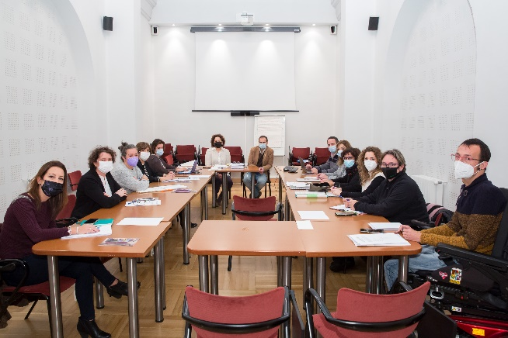

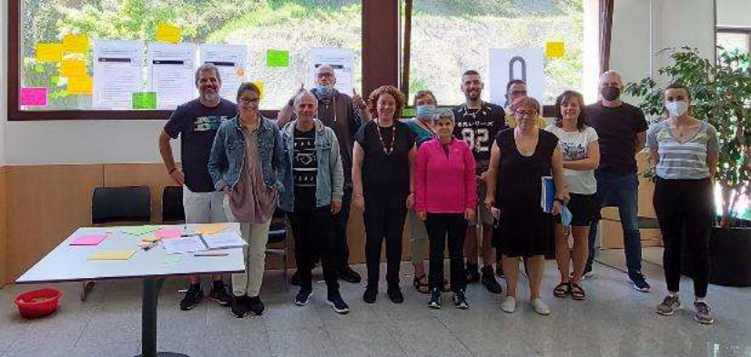

En el diseño de nuevos servicios de atención centrados en las personas con discapacidad también se ha tenido en cuenta a las mismas y sus familias y/o figuras de apoyo.

Método empleado para la puesta en marcha
Todos los procedimientos para la elaboración y aprobación de las nuevas normativas han sido participados y consensuados con todas las personas con discapacidad y los agentes referentes de las mismas.

En el diseño y puesta en marcha de nuevos servicios de atención para personas con discapacidad, se ha implicado a las personas usuarias de los mismos y sus figuras de apoyo, siendo los servicios sentidos por las personas como sus hogares.

Se ha visitado además otros proyectos llevados a cabo en otras comunidades autónomas del país (País Vasco, Castilla y León, Castilla la Mancha, Madrid…) para poder replicar en nuestra comunidad buenas prácticas realizadas en otros lugares con evidencia en la atención a las personas con discapacidad.

Principales resultados obtenidos.
[incluir evidencia documental/vídeo]
Nota: Para presentar las evidencias y los vídeos si se estima necesario, debes incluir aquí los enlaces de acceso.
En ningún caso debes subir documentos en word o pdf sobre las evidencias, sino colocar en este apartado los enlaces donde poder acceder a las mismas.

Los principales resultados obtenidos son:

- Incremento de normativas garantistas de las personas con discapacidad.

- Fomento de cauces participativos en los servicios de atención a las personas usuarias y sus figuras de apoyo.

- Incremento de servicios integrados en la comunidad para la atención de personas con discapacidad.

Y como conclusión destacaría la cocreación como metodología utilizada por la administración, implicando a todos los agentes comunitario para la atención integral de las personas con discapacidad.

Aspectos del trabajo que pueden ser relevantes para el tercer sector
La estrecha colaboración con las entidades del tercer sector de personas con discapacidad para compartir miradas, visión y trabajar de manera conjunta en la mejor atención a las personas con discapacidad a través del desarrollo de servicios comunitarios que den respuesta a las personas independientemente de las necesidades de apoyo que presenten y permitan la realización de sus proyectos vitales.

Conclusiones
¿En qué medida la práctica ha tenido impacto en la vida de las personas y ha contribuido al cumplimiento de la misión de la organización y la del Movimiento Asociativo?

En la puesta en marcha de nuevos servicios tanto de vivienda como de atención diurna y en la transformación de los centros residenciales con visión asistencial en hogares, se ha tenido siempre en cuenta la visión de las organizaciones del tercer sector y del movimiento asociativo que han trasladado los deseos y preferencias de las personas con discapacidad a la hora de llevar a cabo su proyecto vital.

La respuesta recibida de las personas con discapacidad y sus familias y/o personas de apoyo ante nuevos servicios creados es muy satisfactoria. Valoran el cambio en los modelos de atención y sobre todo la apuesta por los modelos comunitarios y la plena inclusión en la comunidad.

